

**פותחן קופסאות חשמלי דגמים FDO 60**

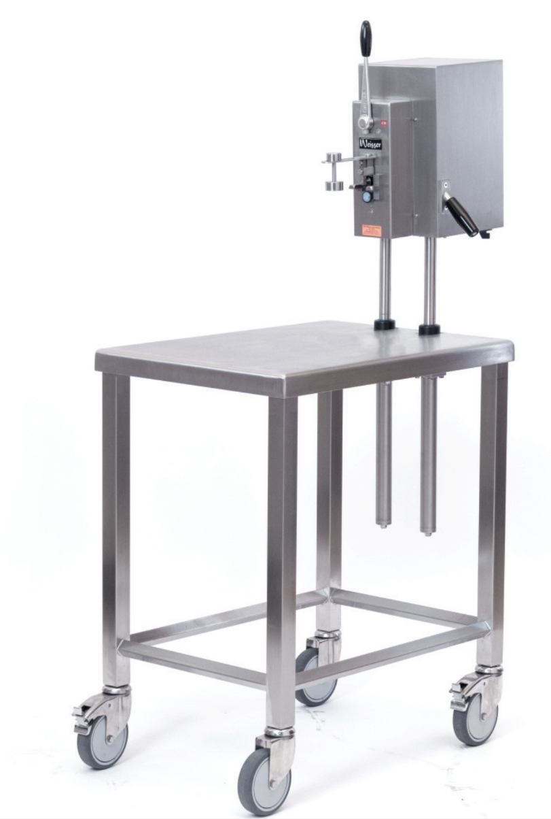

פותחני הקופסאות החשמליים מתוצרת חברת Weisser גרמניה ידועים

באיכותם ברחבי העולם ובעלי ניסיון מעשי כבר יותר משלושים שנה.

פותחני הקופסאות מתוכננים לעסקים שפותחים כמות רבה של קופסאות

שימורים במהלך היום כגון: בתי חולים, חברות קייטרינג, מפעלים וכו'

הפותחנים מיועדים לפתיחת קופסאות שימורים בעלי צורה אובלית או עגולה.

**הפעלה**

קופסאות שימורים במשקל של עד 3 ק"ג נצמדות למגנט ללא צורך בכוון גובה

הפותחן. בעת משיכת הידית העליונה להב הפותחן ננעץ בקופסת השימורים

והמנוע מופעל באופן אוטומטי עד לפתיחת הקופסא.

בקופסאות שימורים שמשקלם מעל 10 ק"ג יש להציבם על גבי המשטח

ולהתאים את גובה הפותחן לקופסא.

**מבנה**

עשוי כולו מנירוסטה, בעל להבים מוקשים הניתנים להחלפה, כולל מגנט למכסה הקופסא.

**אביזרים אופציונליים**

* עגלה ניידת כולל משטח עבודה מנירוסטה.
* ייצור התקני עבודה בהתאם לדרישת הלקוח.
* משטח ממוסב.

**מפרט טכני**

דגם FDO 60 – בסיס 270 mm,400 V, תלת פאזי, 0.14/0.2 kw, שתי מהירויות 50/100 rpm